**成都海光集成电路设计有限公司**

**系统软件部**

**NBIO SRAM错误注入工具操作手册**

|  |  |  |
| --- | --- | --- |
| 文件编号： | |  |
| 文档状态：  ■ 草稿  □ 正式发布  □正在修改 | 文档编号： |  |
| 密级： | ■普通 |
| 编写： |  |
| 审核： |  |
| 审批： |  |
| 文档保存状态： | □受控 □作废保留 |

系统软件部 SV*项目组*

**修订历史**

|  |  |  |  |  |
| --- | --- | --- | --- | --- |
| 修订前版本 | 修订内容 | 完成日期 | 修订人 | 修订后版本 |
|  | 创建文档 | 2020/01/21 | 林佳森 | V1.0 |
|  |  |  |  |  |
|  |  |  |  |  |
|  |  |  |  |  |
|  |  |  |  |  |
|  |  |  |  |  |
|  |  |  |  |  |
|  |  |  |  |  |
|  |  |  |  |  |
|  |  |  |  |  |
|  |  |  |  |  |
|  |  |  |  |  |
|  |  |  |  |  |

注：“草稿”状态的文档版本为0.Y.Z，Y≥0，Z>0，Y、Z的数值不断累加；

“正式发布”状态的文档版本为X.Y，X≥1，Y≥0，且X、Y值不断累加；

“正在修改”状态的文档指对“正式发布”后的文档进行修改，文档版本为X.Y.Z，其中X.Y同修改之前的文档版本号，Z>0，Z的数值不断累加。

目录

1. 术语 4

2. OS支持 5

3. 支持特性 5

4. 准备工作 5

5. 命令帮助 5

5.1. 版本号查询 5

5.2. Usage 帮助 6

5.3. 显示系统中所有的GPP桥及GPP桥下接设备 6

5.4. 显示NBIO SRAM信息 7

5.5. 注入SEC错误 7

5.6. 注入DED错误 8

5.7. 注入DED错误 8

# 术语

|  |  |
| --- | --- |
| 缩略词 | 定义 |
| ACPI | Advanced Configuration and Power Interface. |
| AER | Advanced Error Reporting. A component of the PCIe specification. |
| APEI | ACPI Platform Error Interfaces. |
| CRC | Cyclic Redundancy Code. Hardware feature to detect errors, including burst errors. |
| CSR | Configuration space register. |
| DDP | Datapath data parity. |
| DEC-TED ECC | Double Error Correct-Triple Error Detect Error Correcting Code. Hardware feature to correct double bit errors and detect triple bit errors. |
| DED | Double Error Detection. |
| DF | Data Fabric. On-chip coherent interconnect. |
| ECC | Error Correcting Code. |
| IOHC | IOHUB Core |
| IOHUB | Input Output Hub. |
| MCA | Machine Check Architecture. x86 error reporting interface. |
| MCAX | MCA Extensions. Extended x86 machine check interface. |
| MCE | Machine Check Exception.  x86 exception for reporting errors. |
| NBIO | Northbridge Input Output |
| Parity | Hardware feature to detect single bit errors. |
| PCIe | PCI Express. |
| RAS | Reliability, availability and serviceability. |
| SEC | Single Error Correction. |
| SMI | System Management Interrupt. An interrupt directed to SMM code. |
| SMM | System Management Mode. |
| SMU | System Management Unit.  On-chip microcontroller responsible for system  management and power state transitions. |
| System Fatal  Error Event | A hardware-initiated event used for error containment. (Known as “sync flood”  in legacy processors.) The FCH is configured to react to a System Fatal Error Event with a warm reset of the system. |
| SRAM | Static Random-Access Memory |
| UCP | Uncorrectable error detected and converted to poisoned data. |
| UEFI | Unified Extensible Firmware Interface. |

# OS支持

Linux : Debian and RHEL

# 支持特性

|  |  |  |
| --- | --- | --- |
| ECC | SEC | 某些groupid和structure指向的SRAM需要PCIe链路上有EP |
| DED | 某些groupid和structure指向的SRAM需要PCIe链路上有EP |
| UCP | 某些groupid和structure指向的SRAM需要PCIe链路上有EP |

注意：注入错误时需要RP和EP之间的PCIe链路是linkup的，且EP没有从PCIe系统中remove掉（DPC、AER进行修复、HP进行热插拔或者手动remove，都会把EP从PCIe系统中remove掉）。

EP推荐使用下面两种：

Intel Corporation I210 Gigabit Network Connection

Intel Corporation I350 Gigabit Network Connection

# 准备工作

往NBIO SRAM注入错误前，需要把ras action配置的syncflood取消掉，否者产生对应错误后会导致系统hang机。

命令：./iohc_ras.sh 0 write

其中0为逻辑dieid，write是把对应的reg清零。

# 命令帮助

## 版本号查询

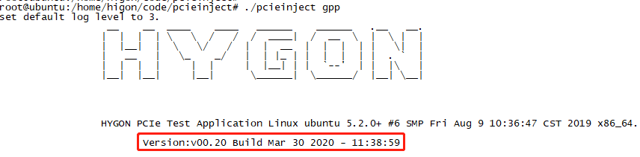

命令：./pcieinject

## Usage 帮助

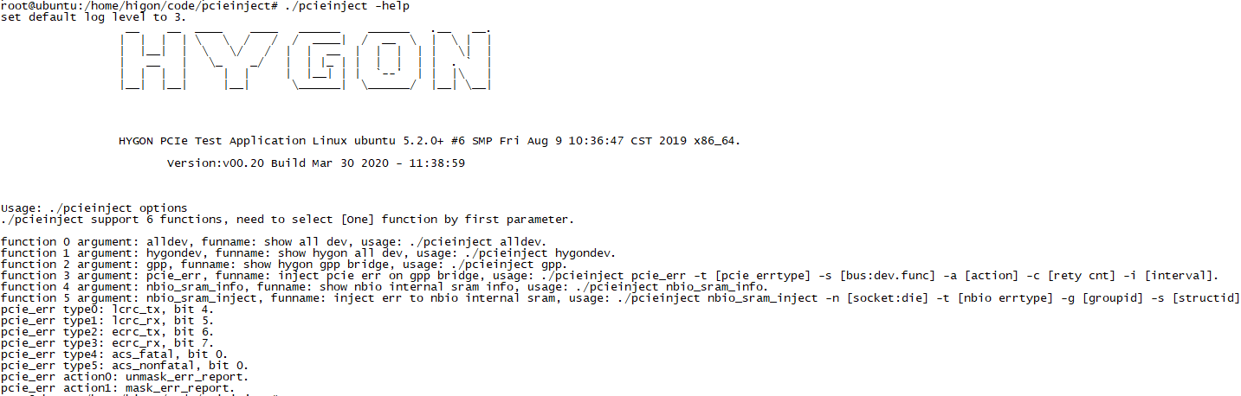

命令：./pcieinject -help

## 显示系统中所有的GPP桥及GPP桥下接设备

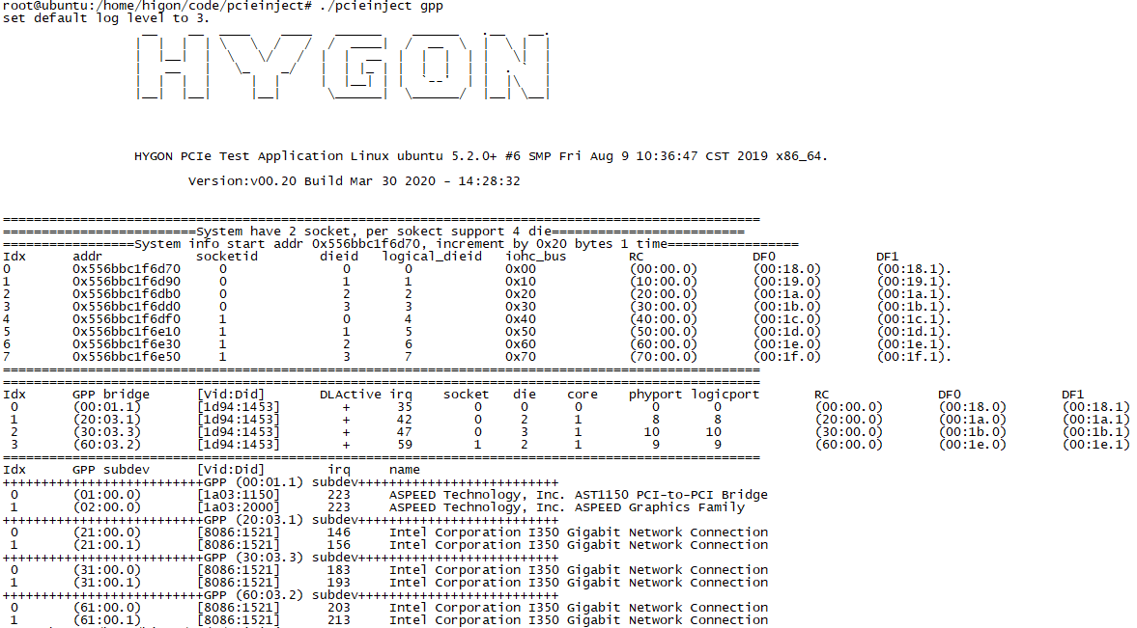

命令：./pcieinject gpp

## 显示NBIO SRAM信息

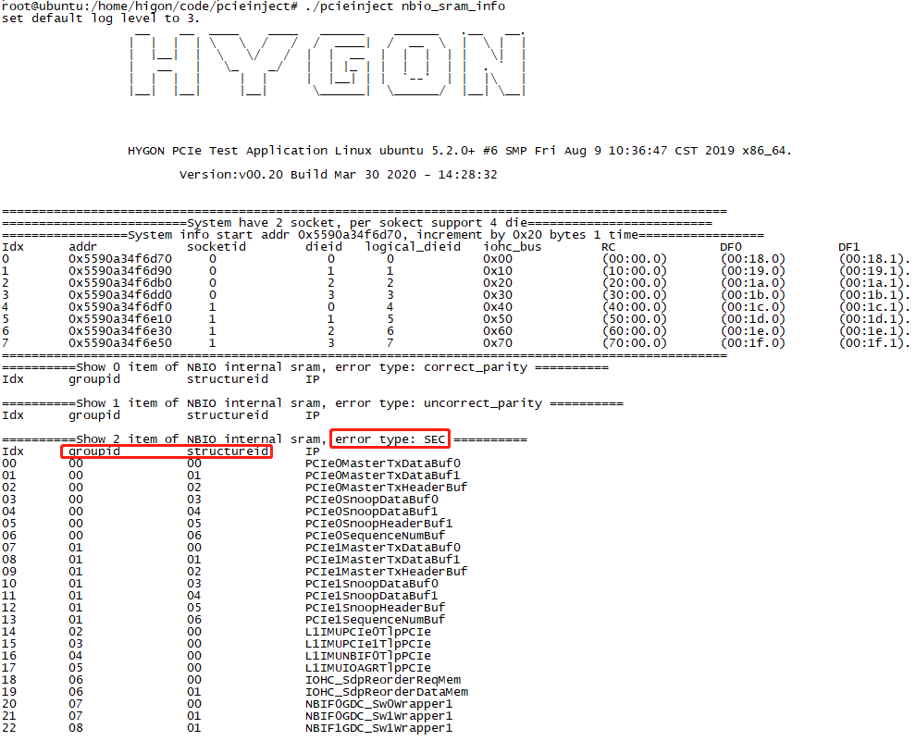

命令：./pcieinject nbio_sram_info

显示系统中所有的NBIO SRAM信息，其中error type显示的错误类型就是注入错误的-t参数后需要输入的错误类型。对应每种错误类型会显示SRAM对应的groupid和structureid。注入SRAM错误时，-g参数后面需要输入groupid，-s参数后面需要输入structureid。

## 注入SEC错误

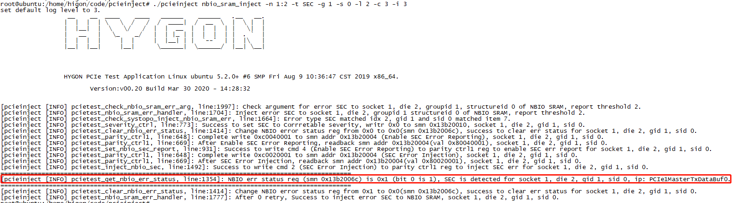

命令./pcieinject nbio_sram_inject -n 1:2 -t SEC -g 1 -s 0 -l 2 -c 3 -i 3

-n：参数是socket:die，可以通过./pcieinject nbio_sram_info找到系统中的socketid和dieid。

-t：参数是error type，可以通过./pcieinject nbio_sram_info找到系统支持的error type。

-g：参数是groupid，可以通过./pcieinject nbio_sram_info找到某种错误类型对应的groupid。

-s：参数是structureid，可以通过./pcieinject nbio_sram_info找到某种错误对应的structureid。

-l：参数是threshold，对应的错误上报的门限。

-c：参数是count，是注入错误失败重试次数。

-i：参数是interval，是注入错误失败重试时间间隔。

## 注入DED错误

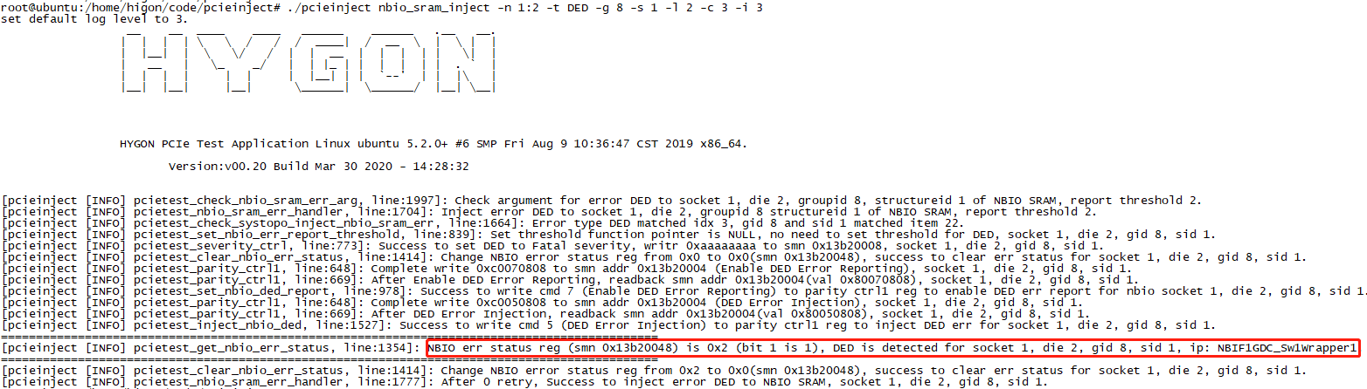

命令./pcieinject nbio_sram_inject -n 1:2 -t DED -g 8 -s 1 -l 2 -c 3 -i 3

-n：参数是socket:die，可以通过./pcieinject nbio_sram_info找到系统中的socketid和dieid。

-t：参数是error type，可以通过./pcieinject nbio_sram_info找到系统支持的error type。

-g：参数是groupid，可以通过./pcieinject nbio_sram_info找到某种错误类型对应的groupid。

-s：参数是structureid，可以通过./pcieinject nbio_sram_info找到某种错误对应的structureid。

-l：参数是threshold，对应的错误上报的门限。

-c：参数是count，是注入错误失败重试次数。

-i：参数是interval，是注入错误失败重试时间间隔。

## 注入DED错误

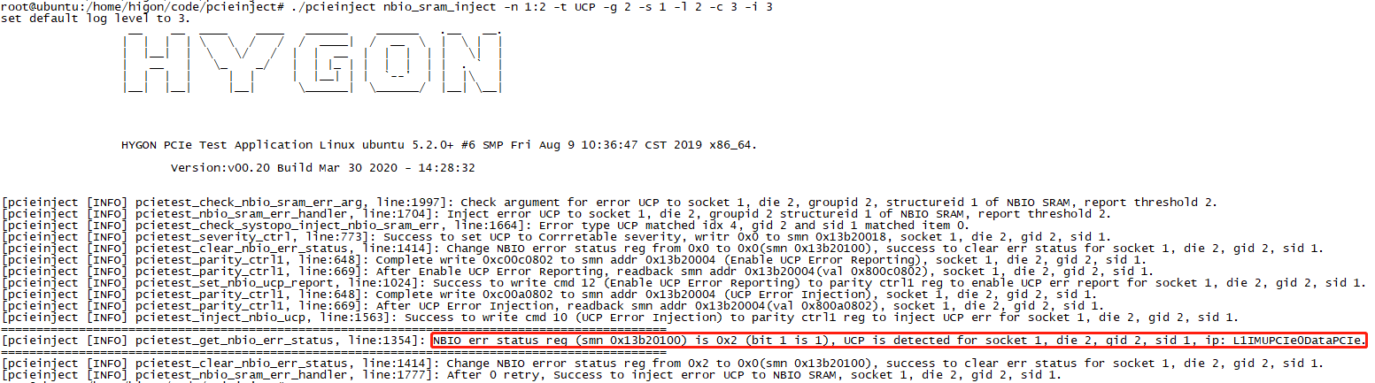

./pcieinject nbio_sram_inject -n 1:2 -t UCP -g 2 -s 1 -l 2 -c 3 -i 3

-n：参数是socket:die，可以通过./pcieinject nbio_sram_info找到系统中的socketid和dieid。

-t：参数是error type，可以通过./pcieinject nbio_sram_info找到系统支持的error type。

-g：参数是groupid，可以通过./pcieinject nbio_sram_info找到某种错误类型对应的groupid。

-s：参数是structureid，可以通过./pcieinject nbio_sram_info找到某种错误对应的structureid。

-l：参数是threshold，对应的错误上报的门限。

-c：参数是count，是注入错误失败重试次数。

-i：参数是interval，是注入错误失败重试时间间隔。